Guía de trabajo autónomo Ciencias
El trabajo autónomo es la capacidad de realizar tareas por nosotros mismos, sin necesidad de que nuestros/as docentes estén presentes.

Centro Educativo: __________________ Nivel: sexto año
Educador/a: ________________ Asignatura: Ciencias

- Me preparo para hacer la guía Actividades para reforzar
Pautas que debo verificar antes de iniciar mi trabajo.

Materiales o recursos que voy a necesitar | Para este trabajo debo contar con los siguientes materiales:  - Mi cuaderno, un lápiz, lapicero, lápices de color, hojas blancas o de colores, goma y tijeras.
Condiciones que debe tener el lugar donde voy a trabajar | - Debo ubicarme en un lugar apropiado, cómodo y ventilado.  - Debo contar con buena iluminación (si es natural es mejor).  - Evito distractores, ruido, televisión o radio para no afectar mi concentración.  - Me lavó las manos con agua y jabón antes y después de realizar el trabajo.
Tiempo en que se espera que realice la guía | Requiero de un tiempo aproximado de 80 minutos para realizar el trabajo, puedo dividir el tiempo y retomar al día siguiente hasta que logre completarlo.
- Voy a recordar lo aprendido y/o aprender en clase.

Indicaciones | ¿Qué voy a aprender?  Observo, pienso y me pregunto  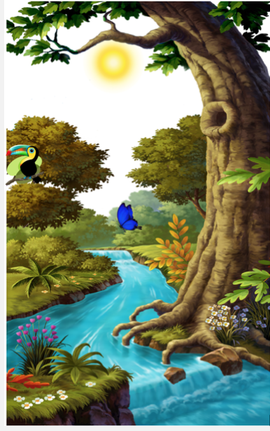  ¿Qué componentes de la naturaleza reconozco en la imagen?  Vivos: _________________________________________________________.  No vivos: ______________________________________________________.  ¿Qué relaciones se establecen entre los componentes vivos y no vivos?  Explico qué le podría ocurrir al tucán si le destruyen su hogar.  ¿Cómo podemos cuidar los ecosistemas y aprovechar sus recursos para beneficio del ser humano y otros seres vivos?
Actividad  Preguntas para reflexionar y responder | Imagino que tengo el desafío de diseñar un ecosistema artificial, de cualquier región de Costa Rica, que simule los componentes vivos y no vivos. Elijo un ecosistema y escribo tres aspectos que debo tomar en cuenta.  1.______________________________________________________________.  2.______________________________________________________________.  3. ______________________________________________________________.  Al finalizar la guía corrijo, complemento o reformulo la respuesta a partir de lo aprendido.
- Pongo en práctica lo aprendido en clase
Indicaciones | Para iniciar y comprender las interrelaciones entre los componentes de los ecosistemas, leo con atención la información presente en el anexo 1.  Subrayo las palabras que no conozco y busco su significado.  Escribo en mi cuaderno los términos nuevos que descubrí.  Realizo predicciones y hago experimentos para comprobar:  Leo, pienso y relaciono factores bióticos y abióticos.  1. Situación 1: “María Luisa visita un parque con mucha vegetación, mientras se encuentra en ese lugar observa la vegetación y percibe una variedad de insectos que viven en ese lugar: 6 hormigas, 2 abejas, 3 mariposas, una araña, 2 mariquitas y un saltamontes”.  Registro la información descrita en una tabla que construyo en mi cuaderno.  Tipo de animal Cantidad  2. Situación 2: “Roberto en cambio explora un lugar donde no existe vegetación, únicamente tierra húmeda y negra, con mucho cuidado remueve un poco la tierra y descubre 8 lombrices que viven en ese lugar, además, levantando una roca descubre 3 chanchitos de tierra”.  Registro lo descrito en una tabla que construyo en mi cuaderno.  Tipo de animal Cantidad  En una hoja de papel cuadriculado, construyo un gráfico para registrar la cantidad de seres vivos que se describen en las situaciones. Por ejemplo:  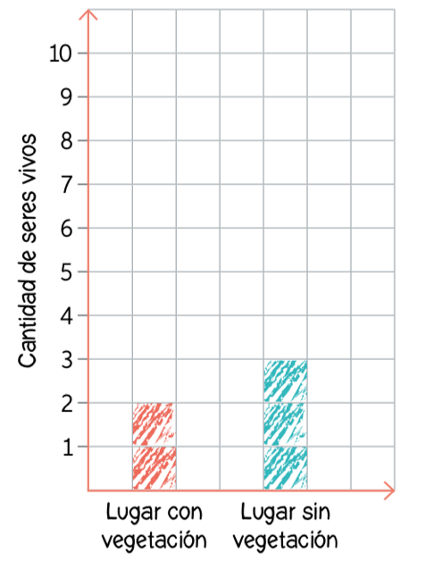  Contesto en mi cuaderno:  a. ¿En qué lugar los niños encontraron la mayor cantidad de animales, y en cuál, la mayor variedad de animales?  b. ¿Qué relación existe entre la cantidad de vegetación de un lugar y el número de animales que allí viven?  Explico qué cuidados se debe tener al explorar la naturaleza.  Con mi familia propongo una campaña que incluya cuatro medidas para proteger los ecosistemas de Costa Rica.  Aplico lo aprendido  Compruebo mis conocimientos a través del siguiente juego:  1. Clasifico los siguientes seres vivos en plantas y animales, y estos últimos en herbívoros y carnívoros:  zorro-caracol-hojas-puercoespín-puma-zacate-búho-mariposa-flores-oso hormiguero-cebra-sapo-león-hormigas.  2. Corto tiras de papel de 2 cm de ancho cada una. Escribo el nombre de las plantas, los herbívoros y los carnívoros, y coloreo cada categoría de un color diferente.  3. Enlazo las tiras, tal y como se representa en la figura. El objetivo consiste en unir los seres vivos en una cadena según quién se alimenta de quién. Proponga dos ejemplos: en un caso agrupen tres organismos y en el otro, cuatro.  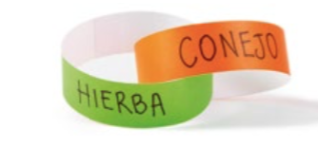  Contesto las siguientes preguntas en mi cuaderno:  a. ¿Qué posición ocuparon las plantas en las cadenas que construyeron? ¿Podrían ocupar otra posición? ¿Por qué?  b. ¿Qué posición ocuparon los herbívoros? Expliquen.  c. ¿Qué ocurrió con la posición de los carnívoros? ¿Podría suceder esto con los herbívoros?  Portafolio  Para el portafolio de evidencias selecciono los conceptos principales y elaboro un álbum de pocas páginas. Utilizo los materiales y recursos que tengo disponibles, puede ser digitales o físicos. Puedo incluir dibujos, recortes, canciones, poemas, una vivencia familiar, entre otros. Uso mi creatividad.  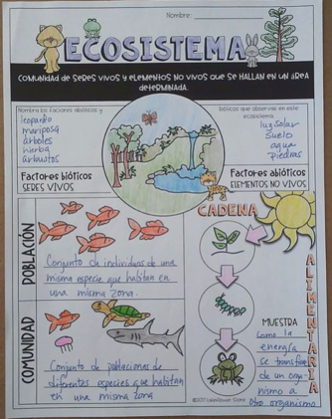
Indicaciones o preguntas para auto regularse y evaluarse | ¿Hago un alto? Respondo las siguientes preguntas para verificar mi avance.  Pinto los círculos de acuerdo al nivel de desempeño que considero haber logrado:  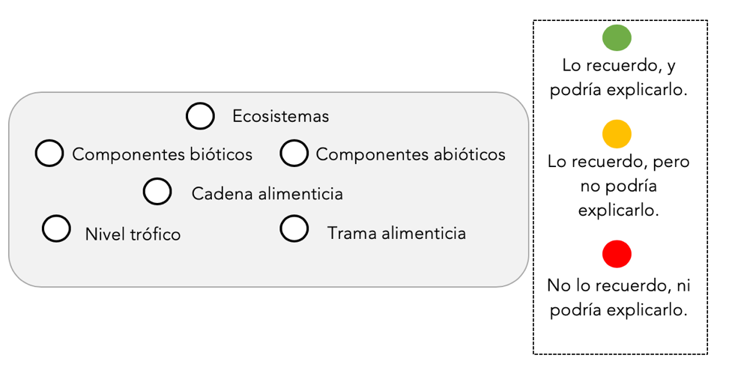  Si no logré recordar o explicar algo, regreso a repasar el tema.  - Selecciono dos conceptos e indico que habilidades me permitieron desarrollar.  - ¿Comprendí las características y diversidad de ecosistemas que existen en mi país, a través de la lectura?  - ¿Comprendí las indicaciones que me dieron?  - ¿Realice todas las actividades asignadas?  - ¿He tenido dificultades para realizar estas actividades?  - ¿Cómo puedo hacerlo mejor?  - ¿Qué importancia creo, tiene para mi vida, conocer acerca de los ecosistemas?

Con el trabajo autónomo voy a aprender a aprender
Valoro lo realizado al terminar por completo el trabajo.
Coloreo el símbolo que considero más apropiado al responder las siguientes preguntas:
¿Reviso mi trabajo para asegurarme si todo lo solicitado fue realizado?

¿Me siento satisfecho con el trabajo que realicé?

Explico ¿Cuál fue la parte favorito del trabajo?

¿Qué puedo mejorar, la próxima vez que realice la guía de trabajo autónomo?

Anexo 1
Tema
- Distingo componentes de un ecosistema

Los ecosistemas están formados por elementos no vivos llamados componentes abióticos y por componentes vivos o bióticos. Ambos interactúan para proveer los materiales y la energía necesarios para que los organismos sobrevivan.
Componentes abióticos: corresponde a la energía, materia (nutrientes y elementos químicos) y los factores físicos como la temperatura, la humedad, la luz, el viento y el suelo.
Componentes bioticos: Son el conjunto de organismos vivos de un ecosistema, los cuales se clasifican en dos categorías generales: los seres autótrofos y los heterótrofos. Esta división se basa en las necesidades nutricionales y el tipo de alimentación.
Seres autótrofos o productores: son aquellos capaces de producir su propio alimento a este grupo pertenecen las plantas verdes y algas las cuales utilizan la energía solar para fabricar su propio alimento mediante la fotosíntesis.
Seres heterótrofos o consumidores: constituidos por aquellos que no fabrican su propio alimento, por lo tanto se alimentan de otros seres vivos. Existen diferentes especies consumidoras:
- Especies consumidoras de primer orden: son aquellas que comen sólo vegetales se conocen como herbívoros.
- Especies consumidoras de segundo orden: corresponden a los que se alimentan de herbívoros y se les llama carnívoros.
- Especies consumidoras de tercer orden: son carnívoros que se alimentan de otros carnívoros.
- Especies descomponedoras: incluye grandes animales que se alimentan de carroña es decir, restos de animales muertos y microorganismos, que convierten la materia orgánica en materia inorgánica. Por ejemplo: hongos y bacterias.

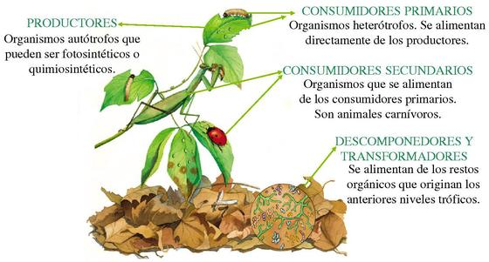

Interrelaciones entre los componentes de un ecosistema:
Todos los seres vivos se relacionan con el entorno que los rodea: otros seres vivos y su medio físico. Por ejemplo, cuando un ave se refugia en un árbol, come de sus semillas, baja para tomar agua y es devorada por un zorro, que también toma agua y consume otros animales de la región. Al morir, una parte de los restos del zorro será alimento para otros animales y el resto se transformará en parte del suelo. Este proceso involucra la transferencia de energía alimenticia que se da a través de los organismos, esto se conoce como cadena trófica.
Cada cadena inicia con una planta, es decir, un productor, la cual es consumida por un herbívoro, el que a su vez sirve de alimento a un consumidor secundario o carnívoro y así sucesivamente.
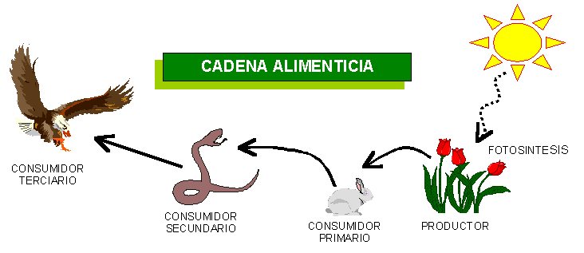
Cada cadena alimentaria indica la dirección en la cual se mueven los alimentos, por tanto también muestra la dirección en que fluye la energía. El flujo de energía surge en los productores, que se encuentran al inicio de las cadenas. Ellos incorporan al ecosistema la energía proveniente del sol gracias al proceso de fotosíntesis. Desde los productores la energía se transfiere a los consumidores primarios, de éstos a los secundarios, y así sucesivamente hasta el último organismo de la cadena.

Trama alimentaria
En los ecosistemas se establece muchas cadenas tróficas, pero estas cadenas no existen aisladas, sino que se conectan entre sí. Todas las cadenas alimenticias de un ecosistema forman una trama alimentaria o red trófica.
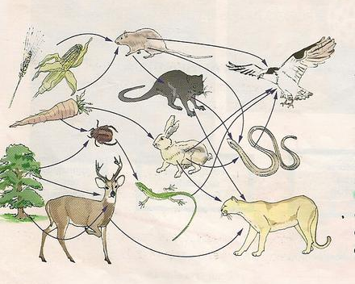
En el ejemplo anterior, un ser vivo puede formar varias cadenas, por ejemplo, los conejos forman parte de tres cadenas tróficas y las águilas de cuatro.

Fuente: Valverde, M. (2014). Ciencias 6º. Un enfoque práctico. San José, Costa Rica: Editorial Didáctica Multimedia.

